admin : avouter afficger un compte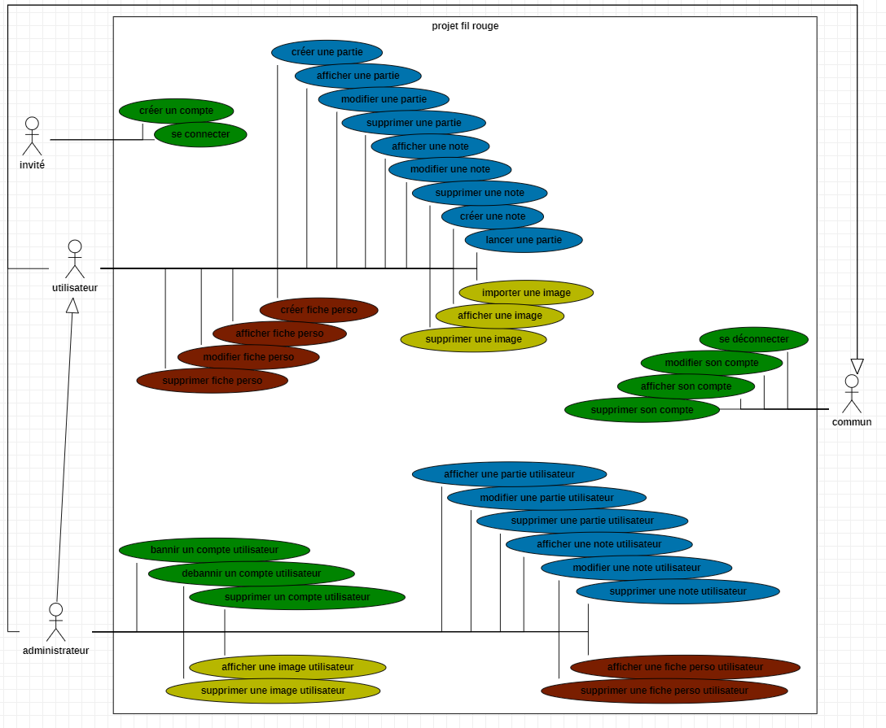

include et extend facultatif

réduire slide du début

faire des personas

nom de domaine et hébergement : fonctionnalités additionnelles à bouger

techno : mettre les icones

ne pas mettre dans contrainte : techno et propriété intellectuel

le site n’est pas obligé d’être terminé pour l’examen

accueil connecté : historique des parties